Nama : Khairunnisa Ramadani
NIM : 264107020125
Kelas : TI-1C

Tugas Dasar Pemrograman

- Susunlah algoritma dengan menggunakan flowchart untuk menentukan bilangan terbesar dari masukan 3 buah bilangan (tanpa menggunakan operator logika)
input : bil1 = 28
bil2 = 54
bil3 = 15
output :
bilangan terbesar : 54

jawab:
flowchart:
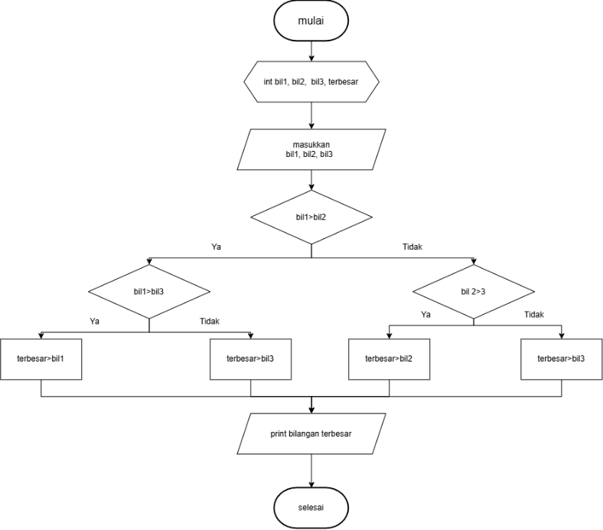

Program:
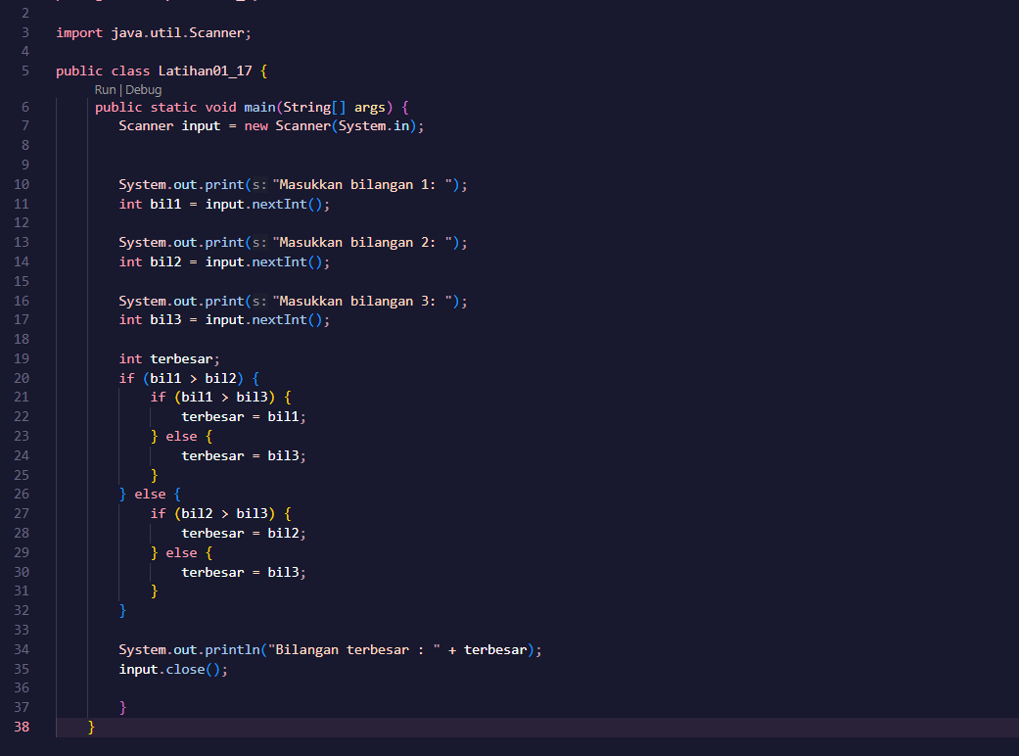
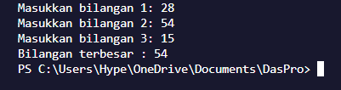

- Setiap hari Rabu, sebuah toko buku memberikan diskon kepada pelanggannya sesuai jenis buku yang dibeli
- Diskon sebesar 10% diberikan jika buku yang dibeli adalah kamus, kemudian akan diberikan tambahan diskon sebesar 2% jika buku yang dibeli lebih dari 2
- Diskon sebesar 7% diberikan jika buku yang dibeli adalah novel, kemudian akan diberikan tambahan diskon sebesar 2% jika novel yang dibeli lebih dari 3, sedangkan jika novel yang dibeli kurang dari atau sama dengan 3 akan diberikan tambahan diskon sebesar 1%
- Pelanggan akan mendapatkan diskon untuk buku selain kamus dan novel sebesar 5% jika buku yang dibeli lebih dari 3 produk
- Buatlah flowchart (gunakan operator logika) untuk menentukan berapa total yang harus dibayar jika input yang dimasukkan adalah jenis dan jumlah buku, dan outputnya adalah jumlah diskon

Jawab :
Flowchart:
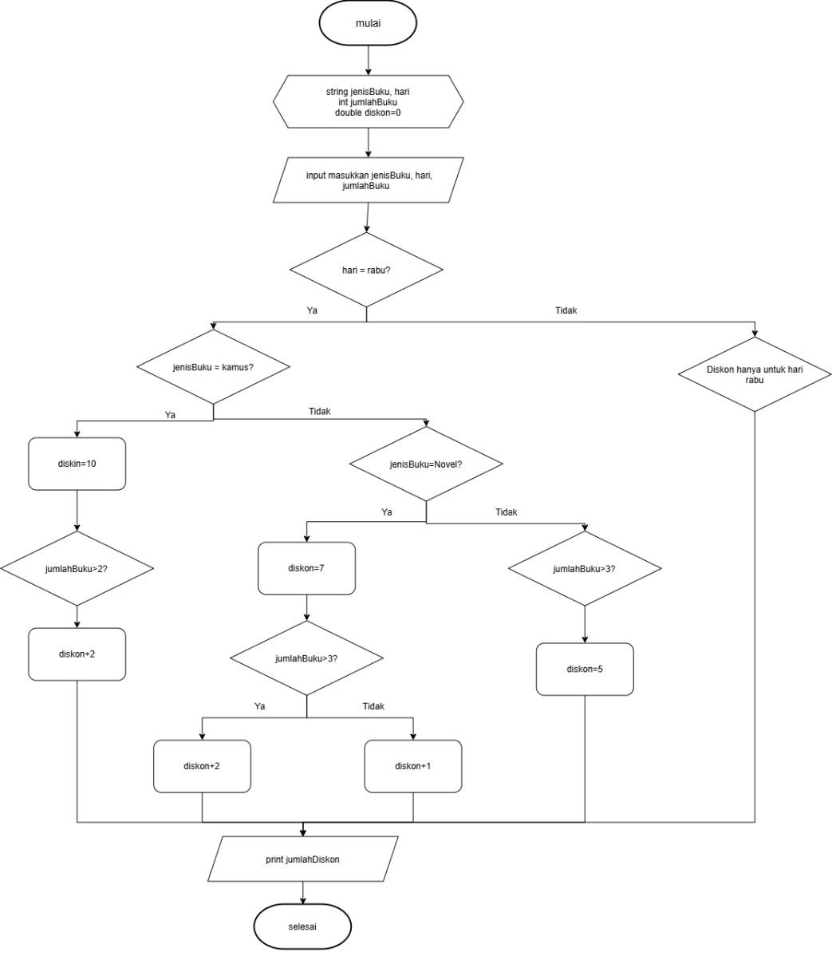

Program:
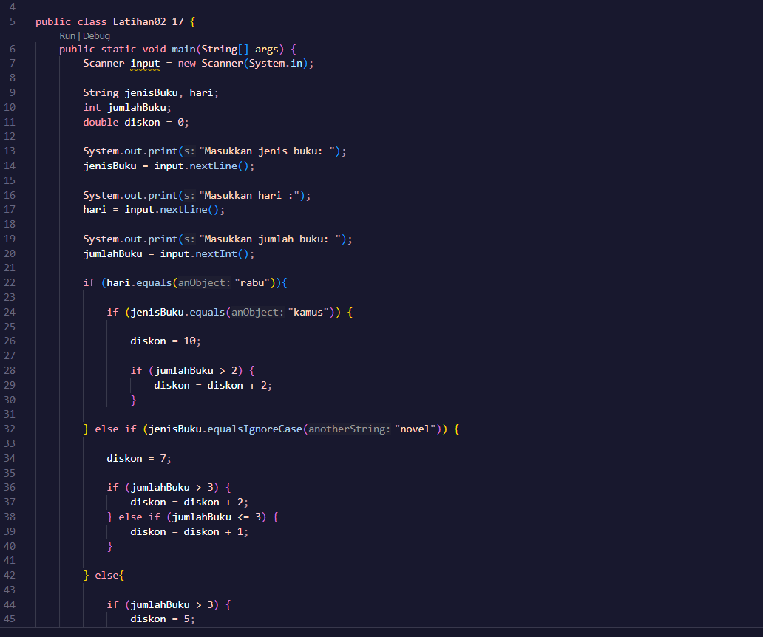
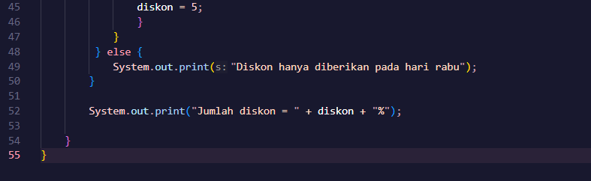
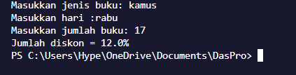

- Sebuah toko sepatu memiliki daftar harga berdasarkan merk, kategori, dan ukuran. Data tersaji pada tabel dibawah ini
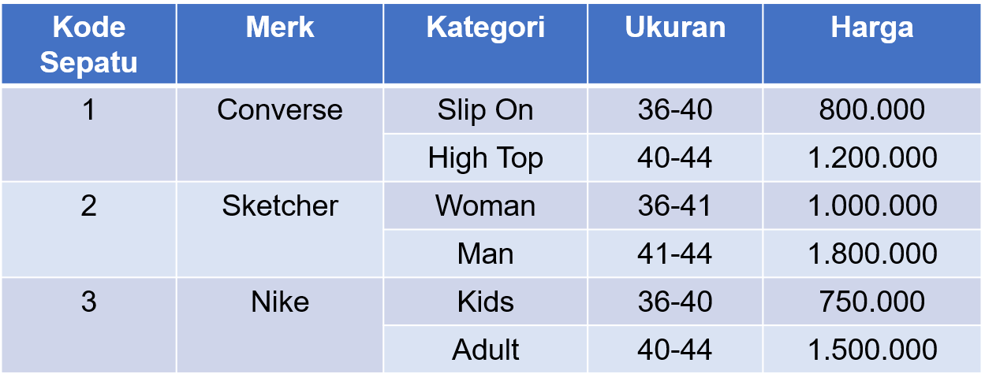
Buatlah flowchart (tanpa menggunakan operator logika) untuk menentukan berapa harga yang harus dibayar jika inputan adalah merek, kategori, dan ukuran. Outputnya adalah harga sepatu.

Flowchart:
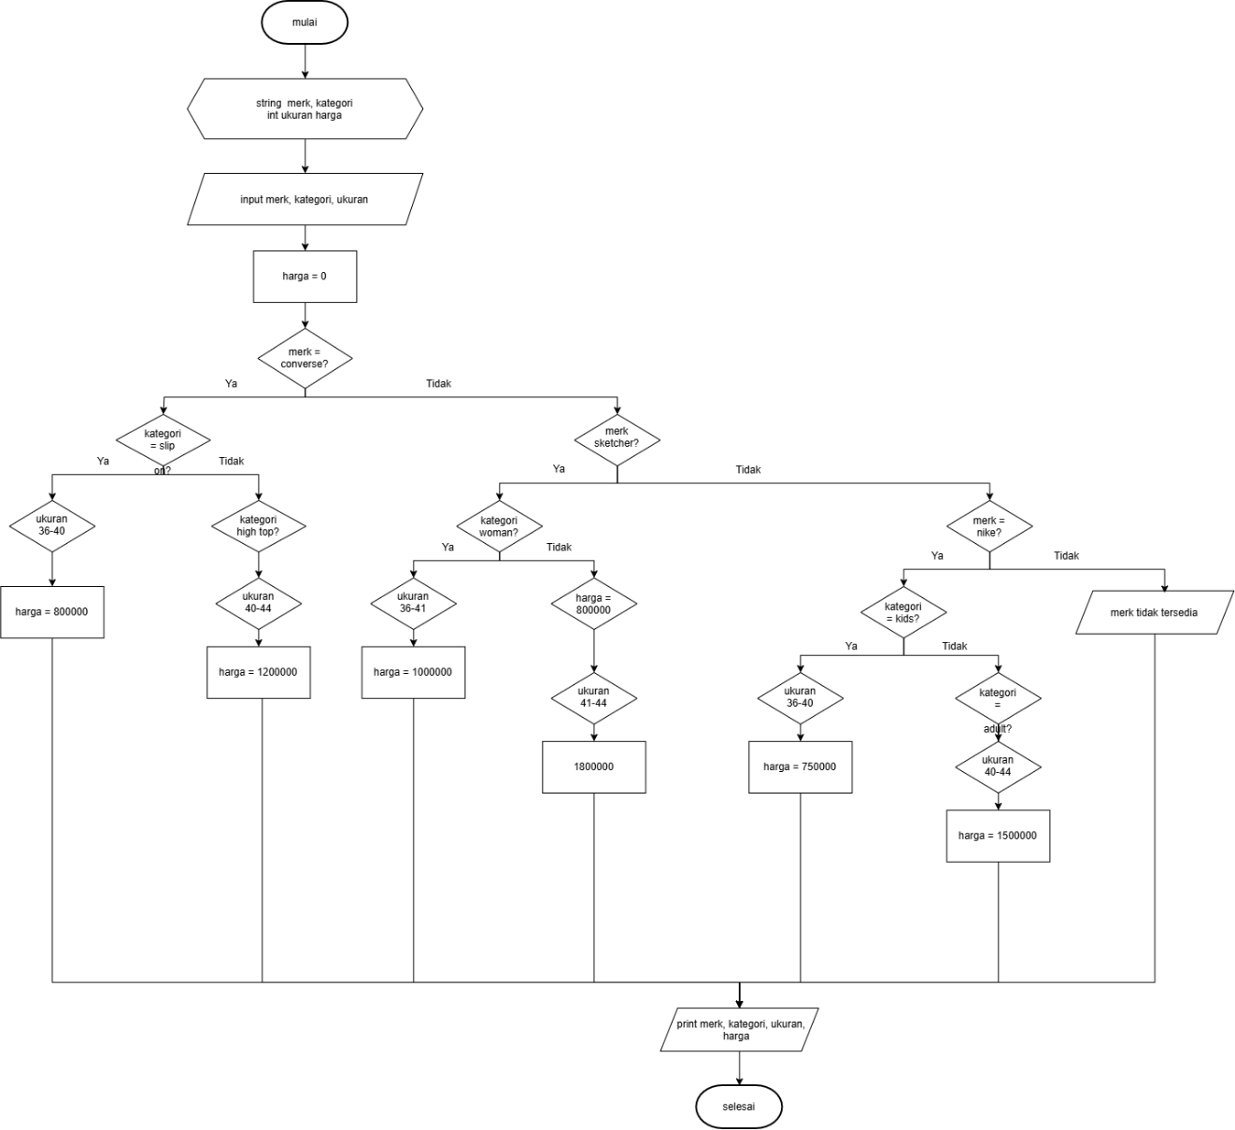

Program:
